Laporan Praktikum 6

Nama : Muhammad Ilham Wahiduddin

NIM : 1931730140

Kelas :2Essn

:

# Gambaran Umum

# Mempelajari pendekatan aplikasi yang menerapkan arsitektur MVC

# Materi meliputi contoh dan implementasi MVC secara sederhana dengan

# Menggunakan PHP native

# Capaian Pembelajaran

1. Mahasiwa Mampu memahami konsep MVC
2. Mahasiswa mampu menggunakan modul
3. Mahasiswa mampu menggunakan view
4. Mahasiswa mampu menggunakan Controller

# Kegiatan

1. Mahasiswa mengerjakan semua contoh yang diberikan dalam modul
2. Mahasiswa mengerjakan tugas
3. Mahasiswa membuat laporan

# Evaluasi

Penilaian kehadiran mahasiswa pada saat pelaksanaan pembelajaran berdasarkan waktu yang telah ditentukan

Penilaian kemampuan mahasiswa dinilai dari tugas dan laporan yang dikumpulkan sesuai batas pengumpulan laporan yang telah dilakukan

Mahasiswa yang tidak hadir dan tidak mengerjakan tugas beserta laporan tidak akan mendapat nilai

Tidak ada pengumpulan susulan laporan bagi mahasiswa yang tidak mengumpulkan berdasarkan waktu yang telah ditentukan

# Alat dan Bahan

!. Aplikasi editor

1. Web browser
2. XAMPP

# Referensi

1.w3schools.com 2.youtube.com 3.petanikoding.com 4.jagokoding.com 5.medium.com

# Catatan

1. Mahasiswa yang mengalami kesulitan dan error pada saat mengerjakan dianjurkan menghubungi dosen melalui WA
2. Mahasiswa tidak boleh mengcopy paste pekerjaan mahasiswa lain
3. Mahasiswa mengerjakan laporan berdasarkan template laporan yang telah disediakan
4. Pembentukan folder

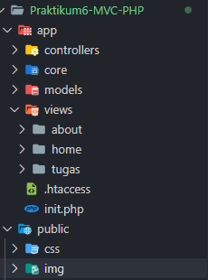

Index.php

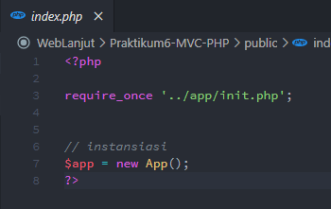

Init.php

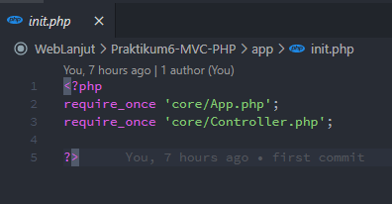

Controller.php dan app.php di dalam folder core

Controller.php

\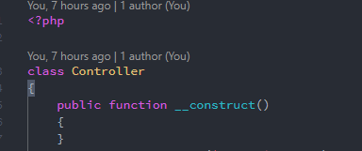

App.php

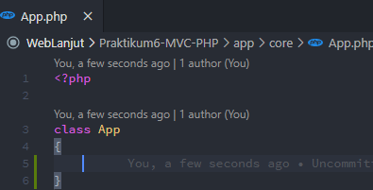

Index.php=>sudah saya isi dengan boostrapp

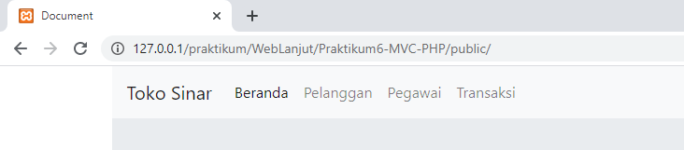

Pembatasan akses

htaccess didalam folder app

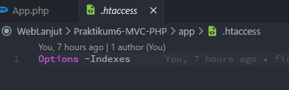

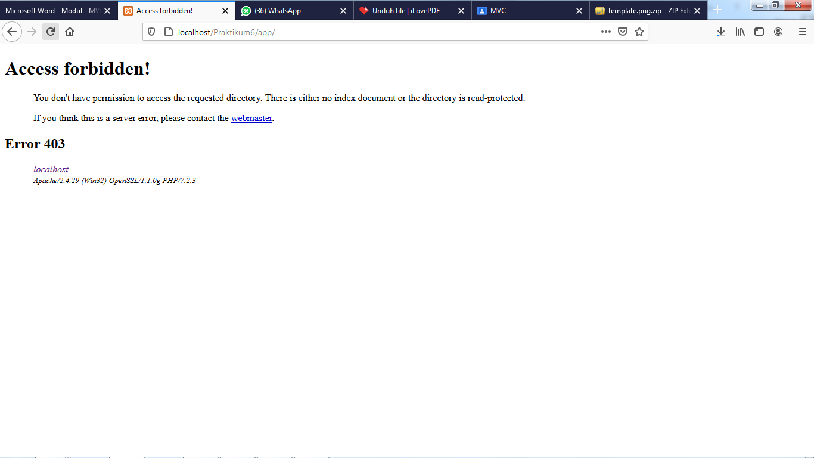

file .htaccess, didalam folder public

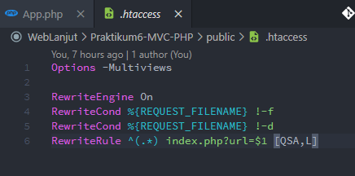

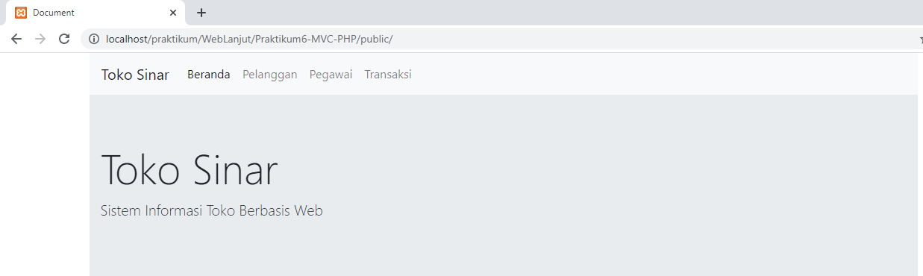

Buat method bernama “parseURL” didalam class app

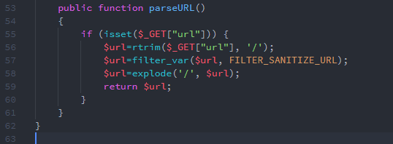

Kemudian ubah isi dalam method __construct menjadi seperti berikut:

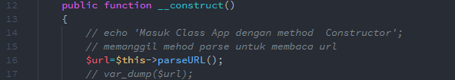

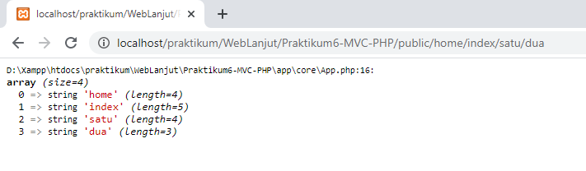

Penambahan script pada __contruct

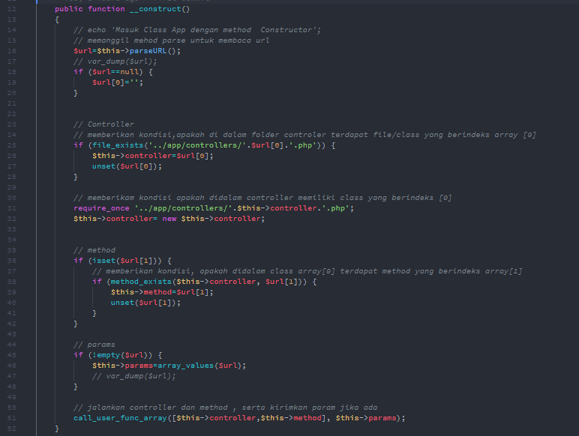

Home.php

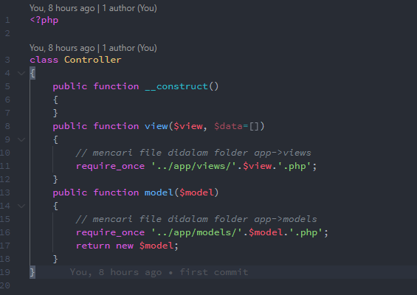

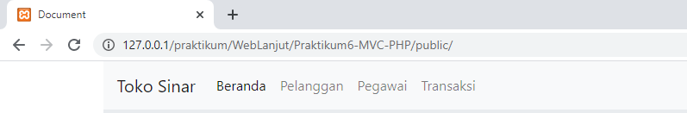

Keterangan : ada di klass home file index.php

Buat file baru didalam folder controller dengan nama about.php

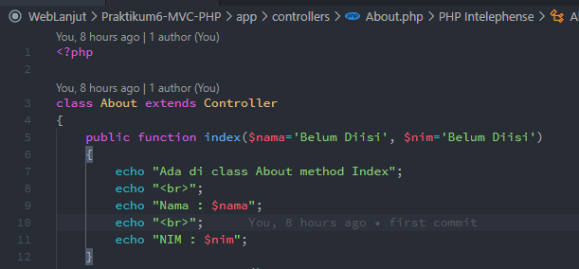

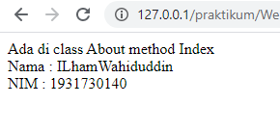

Conrroller.php

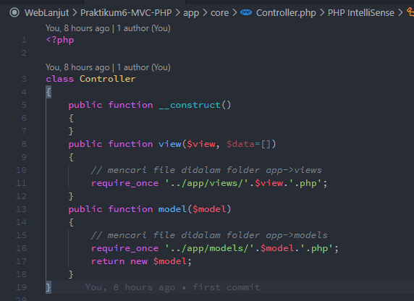

Home.php

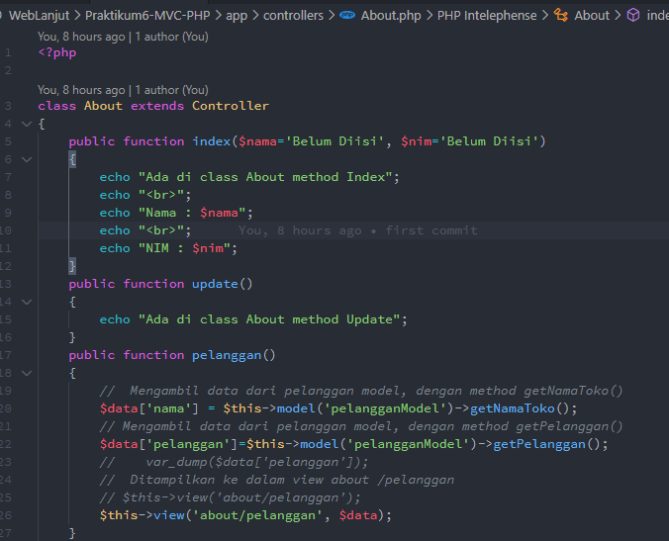

Buat halaman view pada folder app/views/home dengan nama index.php

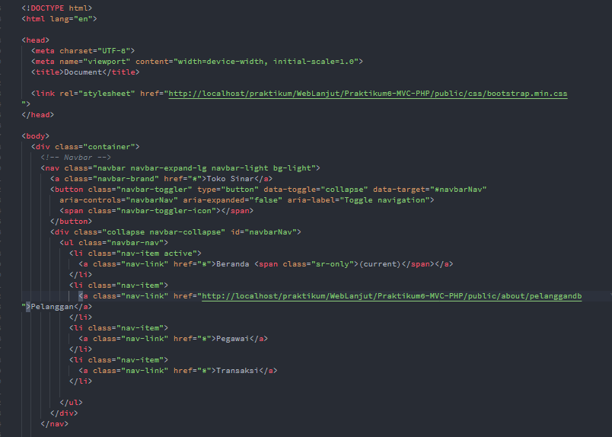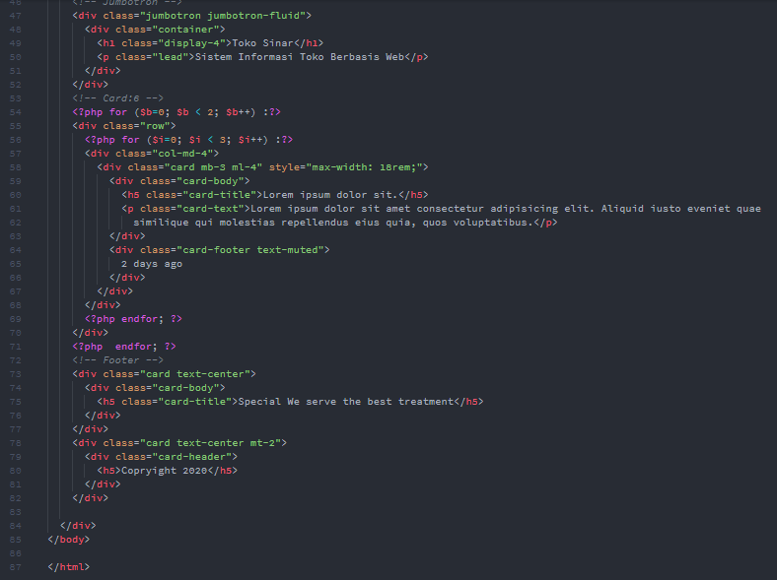

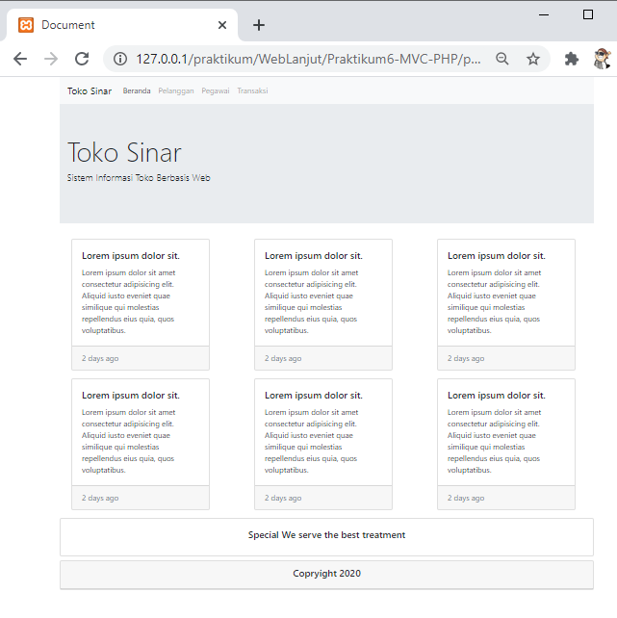

Pelanggan.php

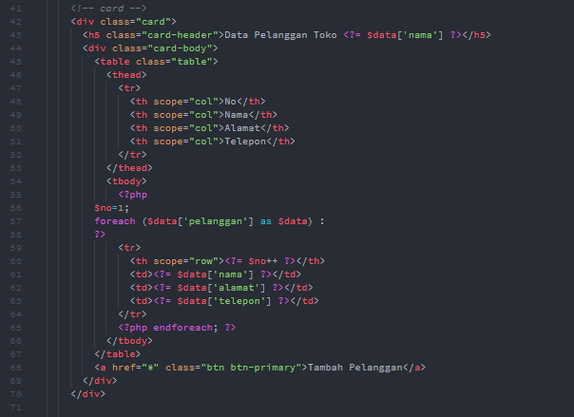

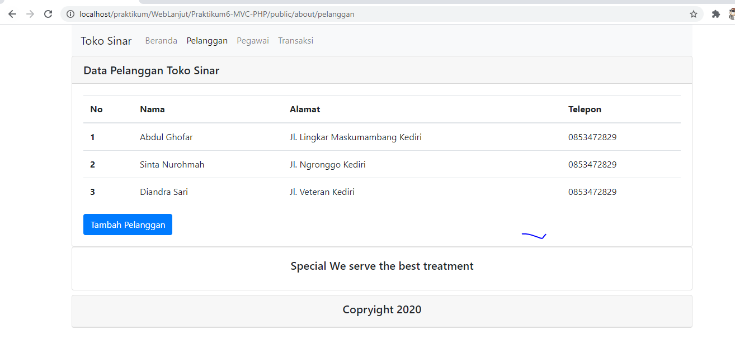

Pelanggan_model.php

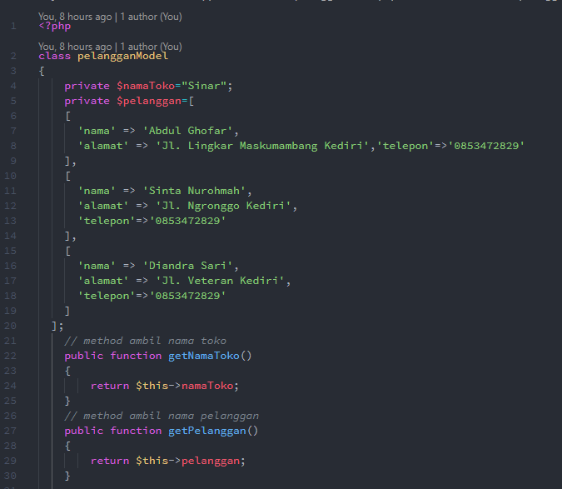

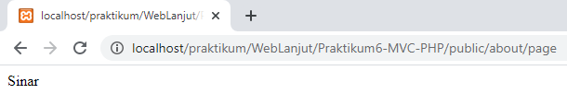

Dara array



About.php

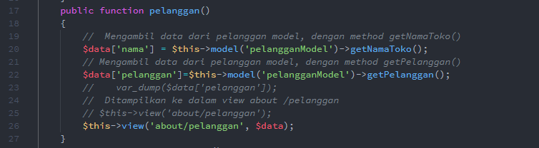

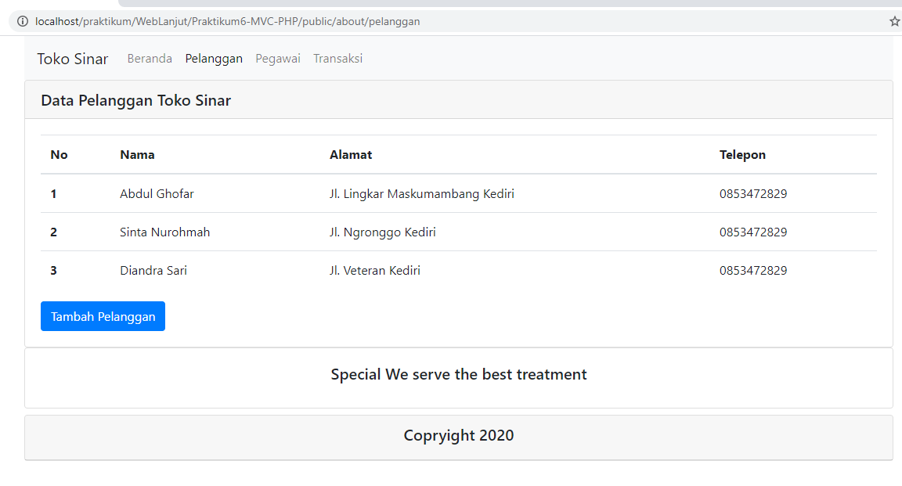

Mengambil dari database

Pelanggan_model.php =>menambahkan script

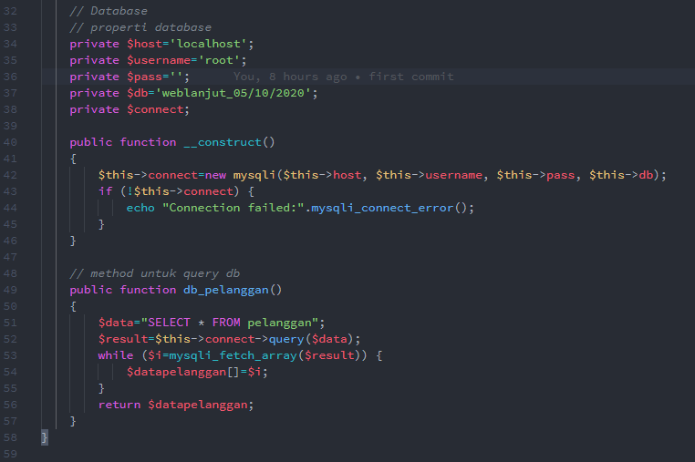

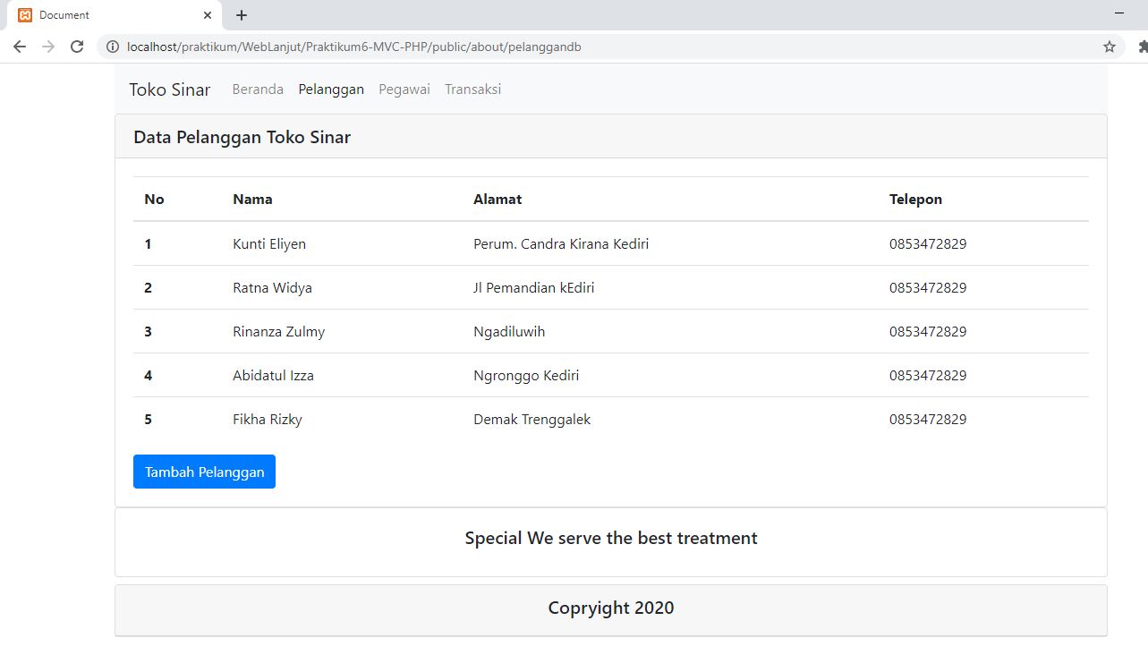

**TUGAS**

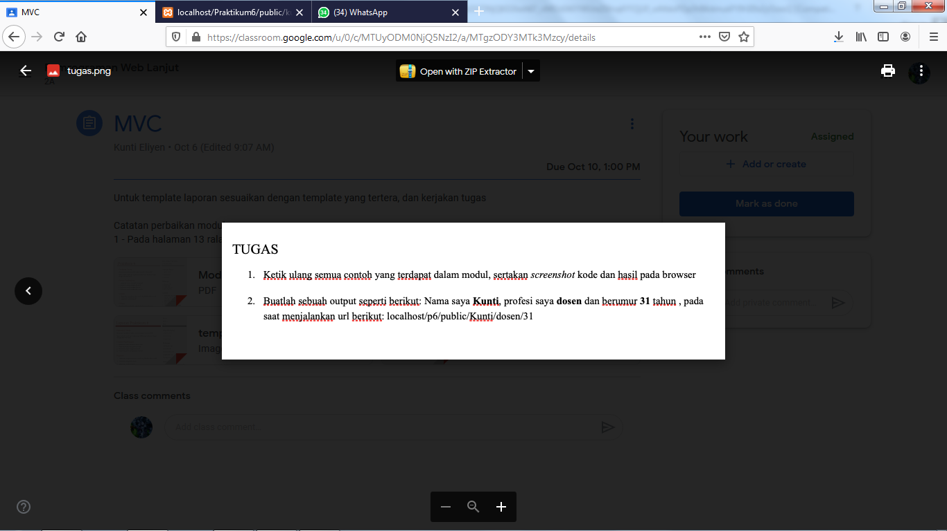

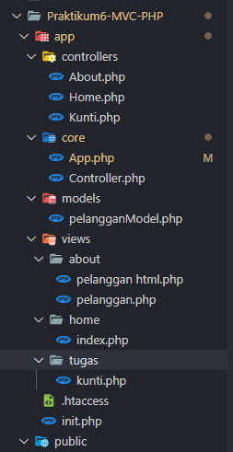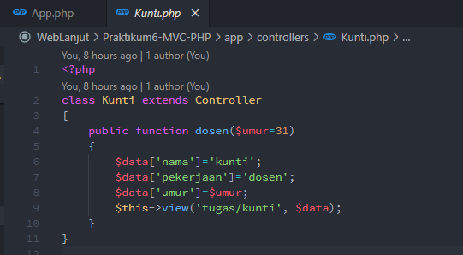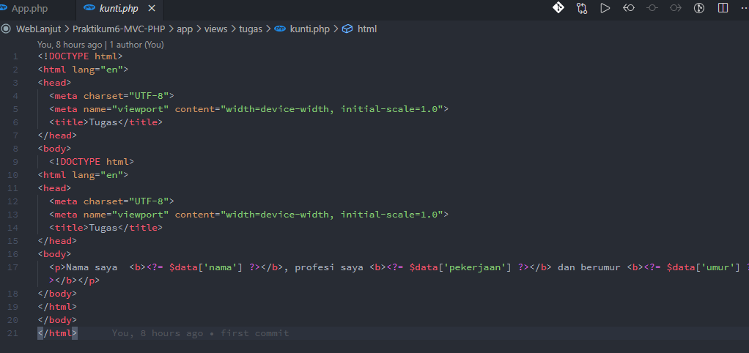

**Output**

